SERVICIO NACIONAL DE APRENDIZAJE - SENA
Tecnólogo en Análisis y Desarrollo de Software (ADSO)

DOCUMENTO DE ANÁLISIS FUNCIONAL
Optimización del Registro de Asistencia en SOFIA Plus

Autor:
[Jose Esneider Covaleda Hortua]

Instructor:
[Jesús Ariel González Bonilla]

Ficha:
[3413974]

Programa de Formación:
Tecnólogo en Análisis y Desarrollo de Software

Julio de 2026

Tabla de Contenido

1. Introducción
SOFIA Plus es la plataforma que utiliza el SENA para gestionar los procesos de formación, y dentro de ella uno de los procedimientos que realiza el instructor con mayor frecuencia es el registro de la asistencia de los aprendices. Actualmente este registro se hace de manera individual, revisando aprendiz por aprendiz dentro de cada ficha, lo que convierte una tarea sencilla en un procedimiento que toma más tiempo del necesario.
Este documento presenta una propuesta de optimización sobre ese proceso puntual. No se trata de construir un sistema nuevo ni de modificar la plataforma en su totalidad, sino de mejorar la pantalla y el flujo con el que el instructor registra la asistencia, permitiendo que todos los aprendices de una ficha se visualicen y se registren desde un mismo lugar.
El objetivo de este documento es explicar de forma clara el problema identificado, la solución planteada y los elementos de análisis (requisitos, casos de uso y diagrama de clases) que sustentan dicha propuesta, con el fin de dejar establecida la base funcional del proyecto.

2. Descripción del problema
En SOFIA Plus, cuando el instructor necesita registrar la asistencia de una ficha, debe ingresar al sistema y marcar el estado de cada aprendiz de forma individual. Esto significa repetir la misma acción tantas veces como aprendices tenga la ficha, lo cual, en grupos numerosos, representa una cantidad de pasos considerable para completar un registro que en esencia es sencillo.
La principal dificultad no está en la falta de una funcionalidad, sino en la forma en que se ejecuta: al no existir una vista conjunta de todos los aprendices, el instructor pierde tiempo navegando entre registros individuales, lo que además incrementa la posibilidad de omitir a algún aprendiz o de cometer errores por la repetición de la misma acción.
Por esta razón se considera necesaria una optimización que permita visualizar el listado completo de aprendices de la ficha en una sola pantalla y registrar la asistencia de todos ellos en una misma operación, sin alterar la información que el sistema ya maneja ni el propósito original del proceso.

3. Análisis del proceso actual
El flujo que sigue actualmente el instructor dentro de SOFIA Plus para registrar la asistencia es el siguiente:
- El instructor inicia sesión en la plataforma con su usuario y contraseña.
- Selecciona la ficha sobre la cual desea registrar la asistencia.
- El sistema muestra el listado de aprendices pertenecientes a esa ficha.
- El instructor registra el estado de asistencia de un aprendiz a la vez.
- Repite el paso anterior hasta cubrir a todos los aprendices de la ficha.
- Finalmente, puede consultar el historial o generar un reporte de lo registrado.
Al analizar este flujo se identifica que el problema principal se concentra en el paso 4, donde el registro individual obliga al instructor a repetir la misma acción por cada aprendiz. Los demás pasos (inicio de sesión, selección de ficha y consulta de historial) funcionan de manera adecuada y no requieren modificación.

4. Solución propuesta
La solución consiste en optimizar la pantalla de registro de asistencia para que el instructor pueda ver a todos los aprendices de la ficha seleccionada en una sola vista y registrar el estado de cada uno sin salir de esa pantalla, en lugar de hacerlo aprendiz por aprendiz.

4.1 Qué cambia
Cambia únicamente la forma en que se presenta y se diligencia el registro de asistencia: el listado completo de aprendices se muestra en una tabla dentro de la misma pantalla, y cada aprendiz cuenta con un campo de selección para indicar su estado de asistencia, de modo que el instructor completa todo el grupo antes de guardar.

4.2 Qué permanece igual
El inicio de sesión, la selección de ficha, la consulta del historial y la generación de reportes se mantienen tal como funcionan hoy en SOFIA Plus. La información que se almacena (fecha, hora, ficha, aprendiz, estado e instructor que realiza el registro) tampoco cambia.

4.3 Cómo funciona la mejora
Al ingresar a la pantalla de registro, el sistema carga automáticamente el listado de aprendices matriculados en la ficha seleccionada. El instructor asigna el estado de asistencia a cada aprendiz mediante un campo de selección ubicado junto a su nombre y, una vez completado el grupo, confirma el registro con una sola acción. El sistema guarda la información de todos los aprendices al mismo tiempo.

4.4 Flujo del usuario
- El instructor inicia sesión.
- Selecciona la ficha sobre la que va a trabajar.
- Visualiza el listado completo de aprendices en una sola pantalla.
- Asigna el estado de asistencia a cada aprendiz.
- Confirma y registra la asistencia de todo el grupo.
- El sistema muestra la confirmación del registro realizado.

5. Diseño del Mockup
A continuación se describen las pantallas que conforman la propuesta de optimización, tal como se muestran en el mockup elaborado para este proyecto.
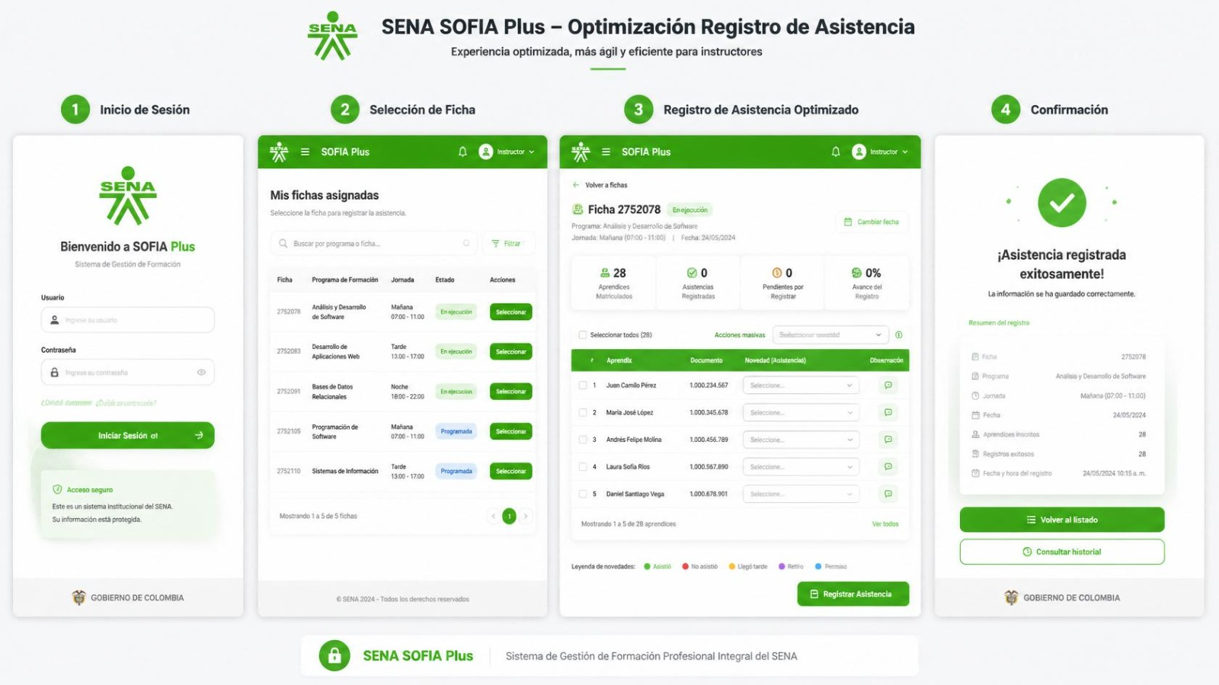
Mockup - Optimización del registro de asistencia en SOFIA Plus

5.1 Pantalla 1 - Inicio de Sesión

Objetivo
Permitir el acceso del instructor a la plataforma SOFIA Plus.

Descripción
La pantalla presenta el logo institucional del SENA junto con los campos de usuario y contraseña, además del botón de inicio de sesión.

Funcionamiento
El instructor ingresa sus credenciales y accede al sistema para continuar con el proceso de registro de asistencia.

Relación con la propuesta
Es el punto de entrada necesario para que el instructor pueda llegar a la pantalla optimizada de registro; no presenta cambios respecto al inicio de sesión actual.

5.2 Pantalla 2 - Selección de Ficha

Objetivo
Permitir que el instructor elija la ficha sobre la cual va a registrar la asistencia.

Descripción
Muestra un listado de las fichas asignadas al instructor, con su programa de formación, jornada y estado, junto con un botón para seleccionar la ficha deseada.

Funcionamiento
El instructor busca o revisa el listado de fichas y selecciona aquella en la que desea registrar la asistencia.

Relación con la propuesta
Esta selección determina el grupo de aprendices que se cargará en la pantalla de registro optimizado, por lo que es el paso previo indispensable para la mejora planteada.

5.3 Pantalla 3 - Registro de Asistencia Optimizado

Objetivo
Permitir que el instructor registre la asistencia de todos los aprendices de la ficha desde una sola vista.

Descripción
Presenta el listado completo de aprendices de la ficha seleccionada en una tabla, con su documento y un campo de selección para el estado de asistencia de cada uno, además de un resumen con la cantidad de aprendices matriculados y de asistencias registradas.

Funcionamiento
El instructor recorre la tabla y asigna el estado correspondiente a cada aprendiz; al finalizar, utiliza el botón de registrar asistencia para guardar la información de todo el grupo en una sola acción.

Relación con la propuesta
Esta pantalla es el núcleo de la optimización, ya que reemplaza el registro individual repetitivo por un registro conjunto realizado desde una sola vista.

5.4 Pantalla 4 - Confirmación

Objetivo
Informar al instructor que el registro de asistencia se guardó correctamente.

Descripción
Muestra un mensaje de confirmación junto con un resumen del registro realizado: ficha, programa, jornada, fecha, aprendices inscritos y registros exitosos.

Funcionamiento
El instructor visualiza el resumen y puede volver al listado de fichas o consultar el historial de asistencias registradas.

Relación con la propuesta
Cierra el flujo optimizado dando certeza al instructor de que el registro masivo se completó sin necesidad de confirmar aprendiz por aprendiz.

6. Diagrama de Casos de Uso
El diagrama identifica dos actores dentro del proceso: el Instructor, quien es el actor principal encargado de gestionar la asistencia, y el Aprendiz, quien participa de forma limitada consultando su propia asistencia.
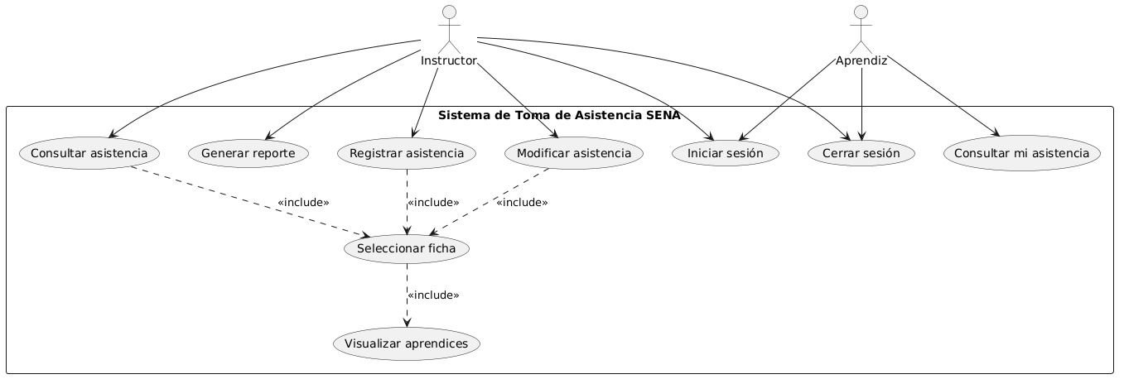
Diagrama de casos de uso - Sistema de Toma de Asistencia SENA
El Instructor puede iniciar y cerrar sesión, registrar la asistencia, modificarla, consultarla y generar reportes. Los casos de uso Registrar asistencia, Modificar asistencia y Consultar asistencia incluyen a Seleccionar ficha, ya que en todos ellos es necesario contar primero con el grupo de aprendices correspondiente; a su vez, Seleccionar ficha incluye a Visualizar aprendices, pues al elegir la ficha el sistema muestra de inmediato el listado del grupo.
El Aprendiz, por su parte, únicamente puede iniciar sesión, cerrar sesión y consultar su propia asistencia, sin acceso a las funciones de registro o administración que corresponden al instructor. Este diagrama representa de forma directa la solución propuesta, ya que los casos de uso relacionados con el registro reflejan el flujo optimizado descrito en el capítulo anterior.

7. Diagrama de Clases
El diagrama de clases está compuesto por cuatro clases que representan los elementos principales del proceso de asistencia.
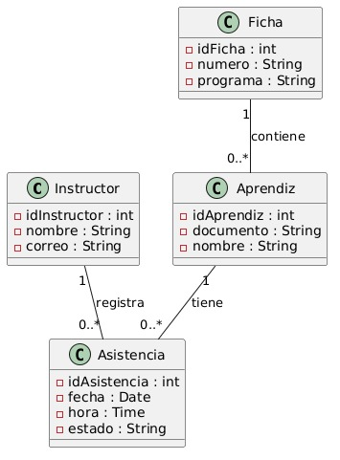
Diagrama de clases - Sistema de Toma de Asistencia

Instructor
Representa al usuario que gestiona la asistencia. Cuenta con los atributos idInstructor, nombre y correo, y se relaciona con Asistencia a través de la acción de registrar, ya que un instructor puede registrar muchas asistencias.

Ficha
Representa el grupo de formación. Cuenta con los atributos idFicha, numero y programa, y se relaciona con Aprendiz mediante la acción de contener, dado que una ficha agrupa a varios aprendices.

Aprendiz
Representa al estudiante sobre el cual se registra la asistencia. Cuenta con los atributos idAprendiz, documento y nombre, y se relaciona con Asistencia mediante la acción de tener, ya que un aprendiz puede tener muchos registros de asistencia a lo largo del tiempo.

Asistencia
Es la clase central del proceso. Cuenta con los atributos idAsistencia, fecha, hora y estado, y almacena la información generada cada vez que un instructor registra la asistencia de un aprendiz dentro de una ficha.
En conjunto, estas cuatro clases permiten representar de manera sencilla cómo se relacionan un instructor, una ficha y sus aprendices al momento de generar los registros de asistencia, dando soporte estructural a la solución propuesta.

8. Requisitos Funcionales
A partir de la entrevista realizada al instructor se identificaron los siguientes requisitos funcionales, que definen de forma precisa el alcance de la solución propuesta:
Código | Requisito
RF01 | El sistema permitirá al instructor iniciar sesión.
RF02 | El sistema permitirá seleccionar una ficha de formación.
RF03 | El sistema mostrará el listado de aprendices pertenecientes a la ficha seleccionada.
RF04 | El instructor podrá registrar la asistencia de todos los aprendices desde una sola pantalla.
RF05 | El sistema permitirá modificar un registro de asistencia previamente almacenado.
RF06 | El sistema registrará automáticamente la fecha y la hora de la asistencia.
RF07 | El instructor podrá consultar el historial de asistencias por ficha, aprendiz o fecha.
RF08 | El sistema permitirá generar reportes de asistencia.

RF01: Es la base de acceso al sistema; sin esta validación ningún instructor podría llegar a registrar asistencia.
RF02: Define el grupo de trabajo sobre el cual se realizará el registro, siendo el paso previo a la vista optimizada.
RF03: Permite que el instructor cuente con la información necesaria de cada aprendiz antes de registrar su estado.
RF04: Es el requisito que sustenta directamente la optimización, al reemplazar el registro individual repetitivo.
RF05: Da flexibilidad al proceso, permitiendo corregir errores o actualizar información sin rehacer todo el registro.
RF06: Garantiza la trazabilidad de cada registro, dejando constancia exacta de cuándo se realizó.
RF07: Facilita el seguimiento de la asistencia de un aprendiz o de una ficha a lo largo del tiempo.
RF08: Permite obtener información consolidada del proceso, útil para el seguimiento académico e institucional.

9. Justificación Funcional
La solución se justifica principalmente por la reducción de pasos que representa para el instructor: en lugar de repetir la misma acción por cada aprendiz, el registro se completa en una sola pantalla y se guarda con una sola confirmación, lo que disminuye de forma directa el tiempo dedicado a esta tarea.
Además de la reducción de tiempo, la propuesta facilita el uso del sistema al concentrar toda la información del grupo en un mismo lugar, evitando que el instructor deba desplazarse entre distintas vistas o repetir procesos de búsqueda para cada aprendiz.
Finalmente, al disminuir la cantidad de acciones repetitivas también se reduce la probabilidad de errores u omisiones durante el registro, contribuyendo a un flujo de trabajo más ordenado dentro del proceso ya existente en SOFIA Plus.

10. Beneficios Esperados

Para el Instructor
Dispondrá de una herramienta más ágil para registrar la asistencia, reduciendo el tiempo dedicado a esta tarea administrativa y permitiéndole enfocarse en el acompañamiento de los aprendices.

Para el Proceso
El registro de asistencia se vuelve más ordenado y consistente, al concentrarse en una sola vista y reducir la posibilidad de omitir aprendices durante el diligenciamiento.

Para la Institución
Se cuenta con información de asistencia más oportuna y confiable, lo que favorece el seguimiento académico de los aprendices en los distintos programas de formación.

11. Conclusiones
- La optimización de la pantalla de registro de asistencia en SOFIA Plus permite al instructor gestionar a todo su grupo desde un mismo lugar, eliminando la necesidad de repetir el proceso aprendiz por aprendiz.
- La vista conjunta del listado de aprendices reduce de forma directa el tiempo y el número de pasos requeridos para completar el registro de una jornada de formación.
- El registro en una sola acción disminuye la probabilidad de omitir aprendices y de cometer errores por la repetición constante del mismo procedimiento.
- La propuesta respeta la estructura actual de SOFIA Plus, ya que corresponde a una mejora funcional del proceso existente y no a la creación de un sistema independiente.
- El diagrama de casos de uso y el diagrama de clases reflejan de manera directa la solución planteada, manteniendo el alcance definido en los requisitos funcionales.
- En conjunto, la solución contribuye a que el instructor cuente con más tiempo disponible para el acompañamiento pedagógico, al reducir la carga operativa asociada al registro de asistencia.

